**软件工程第二次作业**

**---------------孙一佳 SA18225331**

目录

一 需求导出 2

二 分析建模 3

三 规格说明 9

四 需求确认和检验 10

五 附录（需求规格说明书） 11

### 一 需求导出

**1.确定利益共同者：**用户，客户，领域专家，技术开发人员。

**2.参考已知系统：**腾讯公司的QQ和微信，阿里巴巴公司的阿里旺旺，新浪微博的交流平台等。其中github和CSDN上的各类开源系统。

**3.学习领域：**网络编程和软件前端设计。

**4.协同合作：**

**绝对需要满足的需求：**群聊天和好友聊天，服务器和客户端通信，数据库保存用户信息，用户的登录和注册功能；

**想要但并非必须的需求：**前端的界面，聊天记录的保存。一些性能需求，如延时的需求等；

**可以接受但也可以排除的需求：**文件传输功能，图片功能，表情包功能，简短语音通信功能。

**5.初步“产品要求”文档：**

这次项目的目标是实现一个局域网下的mini聊天室系统，并在此基础上进行了项目的初步管理以及需求导出等步骤，此次项目由本人一人开发，需求准备工作的首次会议也只有我一个人。

首次会议提出的问题如下：

谁是这项工作的最初提出者？这项工作的目标和意义是什么？谁使用该解决方案？成功解决方案能带来什么收益？如何描述成功解决方案产生的“良好的”输出？强调的问题是什么？使用环境是什么？

讨论结果如下：

学院的作业要求以及本人的选择是最初提出者。

这项工作的目标是本人能够自主应用高级软件工程的知识完成一个封闭的、可运行的聊天室系统。其意义在于可以帮助我在实践的过程中，更好的学习软件工程的知识和方法，打下牢固的基础，同时也能提高动手能力。

本人是解决方案的使用者。

成功的解决方案可以直观的带来课程分数的提高和绩点的提高，同时也可以提高自己的实践能力和工程思维。

成功解决方案产生的“良好的”输出有：高效率的、低延时的通信速度，友好美观的使用界面，丰富齐全的功能。

强调的问题：首先最主要的是可运行，项目的最低要求是可以运行的软件系统；其次是通信的可靠性和效率，用户的发言不能在通信中“被消失”；再其次是用户信息的存储，未注册用户不可以登录系统，已注册用户的账号密码要准确的存储。

使用环境：系统是Ubuntu 16.04 LTS，编译环境是Netbeans/g++和MyEclipse，编程语言选择C++和java，具体的技术有socket编程，JavaScript设计技术。

此外会议对项目的范围和不同程度的需求进行分析和划分。项目的范围包含服务器、客户端、局域网和各类接口。此次项目的核心需求是通信，客户端与服务器的通信，在用户角度，即是群聊天和好友聊天的功能。其余的必需类需求有用户的注册和登录，数据库的搭建，通过数据库保存用户的账号密码信息。由于我们的数据需要永久保存，数据库的搭建是关键部署，不仅可以保存必要的信息，还可以拓展到保存聊天记录的功能。此次项目还要实现一些非功能性的需求，例如时间延迟、多人在线性能等。如果时间和成本的预算足够，此次希望能够额外添加的功能有文件传输、表情包传输、图片传输的功能，在socket学习中可以尝试解码音频，加入简短语音传输的功能等。

下面为本系统的四个列表：

**对象列表**：一个服务器，局域网，若干个可连入局域网的计算机；

**服务列表**：登录界面，聊天界面，注册界面，修改个人信息界面；

**约束列表**：12月1日前完成，机器只限于个人计算机；服务器可以检测到客户端异常失联，及时更新在线用户；

**性能列表**：响应速度在0.5s一下，每个用户可存储100条聊天记录。

**6.需求说明文档：**

**可行性研究：由于项目的规模较小，网络编程也比较简单，故采用C++ socket编程，且Github和CSDN网站上已经有很多可以借鉴参考的模型，故此项目可行。**

**系统或产品的界限说明：一款基于局域网的mini聊天室，用户可以通过PC互相通信以及群聊天。**

**共同利益者：用户，客户，领域专家，技术开发人员。**

**技术环境说明：系统是Ubuntu 16.04 LTS，编译环境是Netbeans/g++和MyEclipse，编程语言选择C++和java，具体的技术有socket编程，JavaScript设计技术。**

**使用场景：可以应用于团队成员在校园网环境下互联等。**

### 二 分析建模

**2.1用例图**

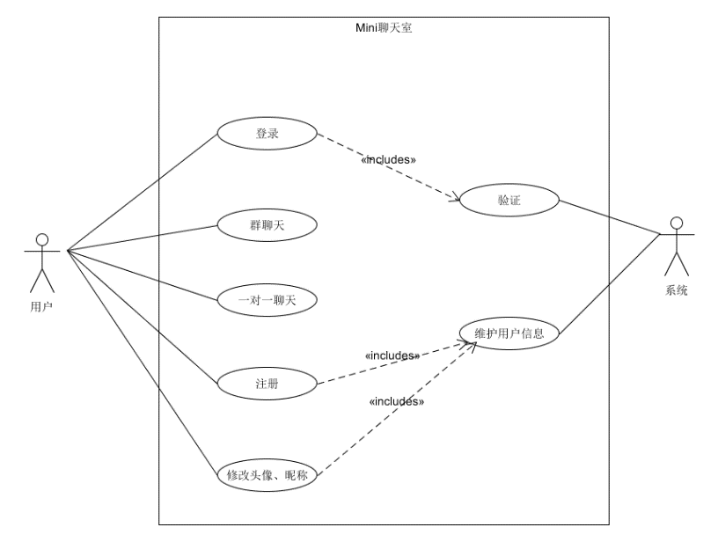

**2.2用例模板**

|  |  |
| --- | --- |
| 用例名称 | 用户注册 |
| 用例编号 | 001 |
| 主要参与者 | 用户 |
| 次要参与者 | 系统 |
| 简要描述 | 用户注册新的账号、密码 |
| 触发事件 | 用户点击注册按钮 |
| 前置条件 | 系统运行 |
| 事件流 | 用户输入新的账号密码信息，并通过客户端发送至服务器，服务器验证成功与否 |
| 可选事件流 | 账号已存在 |
| 后置条件 | 用户登录 |
| 非功能性需求 | 密码强度较高 |

|  |  |
| --- | --- |
| 用例名称 | 用户登录 |
| 用例编号 | 002 |
| 主要参与者 | 用户 |
| 次要参与者 | 系统 |
| 简要描述 | 用户登录聊天室 |
| 触发事件 | 用户运行软件，点击登录按钮 |
| 前置条件 | 用户已注册并有账号密码 |
| 事件流 | 用户输入账号密码信息，并发送给服务器，服务器验证正确方可登录成功 |
| 可选事件流 | 账号密码错误 |
| 后置条件 | 用户登录成功 |
| 非功能性需求 | 登录延时在1s以内 |

|  |  |
| --- | --- |
| 用例名称 | 群聊天 |
| 用例编号 | 003 |
| 主要参与者 | 若干个用户 |
| 次要参与者 | 系统 |
| 简要描述 | 若干个用户在系统创建的一个群中交流 |
| 触发事件 | 用户点击加入群聊天 |
| 前置条件 | 系统创建群，用户登录成功 |
| 事件流 | 用户点击加入群聊天，系统将用户分配进这个群里，群里面若干个用户的发言是共享的 |
| 可选事件流 | 网络连接失败 |
| 后置条件 | 进入群发言 |
| 非功能性需求 | 若干用户发言的时间顺序要正确 |

|  |  |
| --- | --- |
| 用例名称 | 一对一聊天 |
| 用例编号 | 004 |
| 主要参与者 | 用户 |
| 次要参与者 | 系统 |
| 简要描述 | 用户和好友一对一聊天 |
| 触发事件 | 用户点击加入好友 |
| 前置条件 | 用户已登录，已有好友 |
| 事件流 | 用户点击好友，系统将两个客户端连接，两个客户端开始通信 |
| 可选事件流 | 好友不在线 |
| 后置条件 | 进入好友聊天 |
| 非功能性需求 | 时间延迟 |

|  |  |
| --- | --- |
| 用例名称 | 修改头像、昵称 |
| 用例编号 | 005 |
| 主要参与者 | 用户 |
| 次要参与者 | 系统 |
| 简要描述 | 用户在系统中修改自己的头像和昵称 |
| 触发事件 | 用户点击修改信息按钮 |
| 前置条件 | 用户已登录 |
| 事件流 | 用户修改自己的头像和昵称，将修改好的信息提交给客户端，客户端提交给服务器，服务器记录在数据库上 |
| 可选事件流 | 字符串过长 |
| 后置条件 | 用户修改成功 |
| 非功能性需求 | 字符串长度 |

|  |  |
| --- | --- |
| 用例名称 | 验证 |
| 用例编号 | 006 |
| 主要参与者 | 数据库 |
| 次要参与者 | 服务器 |
| 简要描述 | 服务器验证客户端提交过来的账户信息 |
| 触发事件 | 客户端提交验证操作 |
| 前置条件 | 系统通信正常 |
| 事件流 | 客户端提交验证申请，服务器将验证信息与数据库信息对比，得出结果 |
| 可选事件流 | 验证失败 |
| 后置条件 | 验证成功 |
| 非功能性需求 | 验证速度要快 |

|  |  |
| --- | --- |
| 用例名称 | 维护用户信息 |
| 用例编号 | 007 |
| 主要参与者 | 数据库 |
| 次要参与者 | 服务器 |
| 简要描述 | 服务器记录、维护用户信息 |
| 触发事件 | 服务器对信息的增、删、改、查 |
| 前置条件 | 数据库运行正常 |
| 事件流 | 服务器向数据库提交增、删、改、查操作，数据库将操作实现 |
| 可选事件流 | 数据库信息覆盖失败 |
| 后置条件 | 信息操作成功 |
| 非功能性需求 | 提交速度要快 |

**2.3类图**

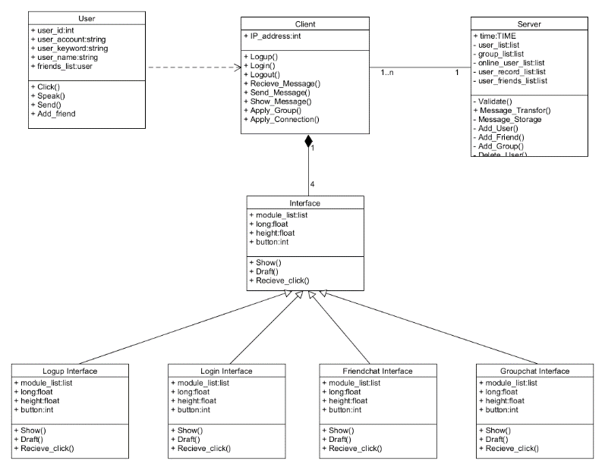

**2.4活动图**

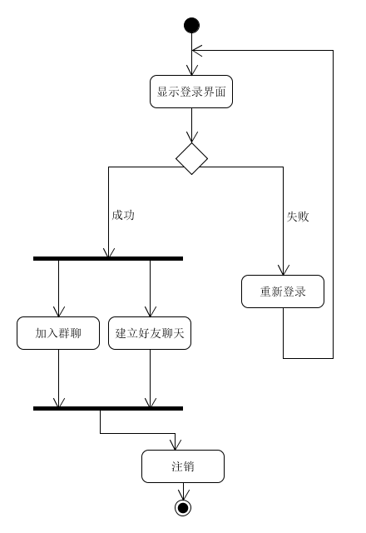

**2.5顺序图**

**2.5.1注册：**

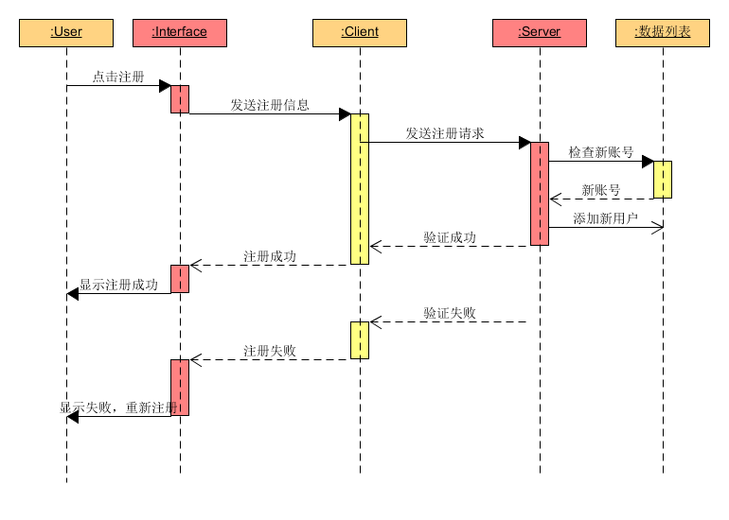

**2.5.2登录：**

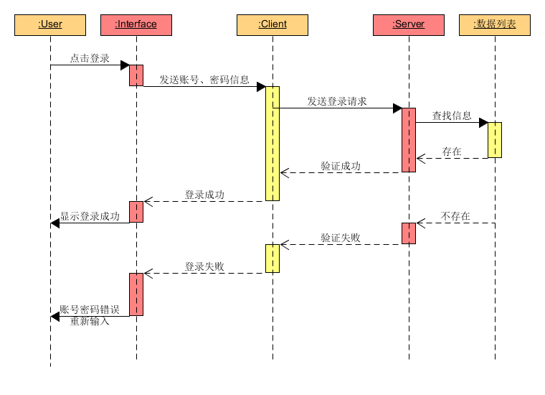

**2.5.3群聊天：**

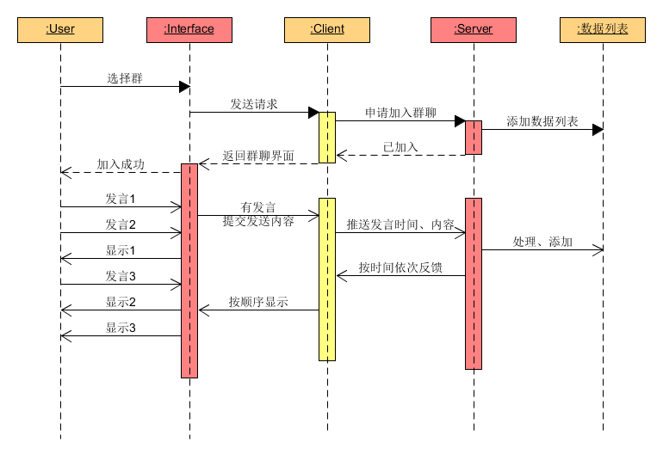

**2.5.4好友聊天：**

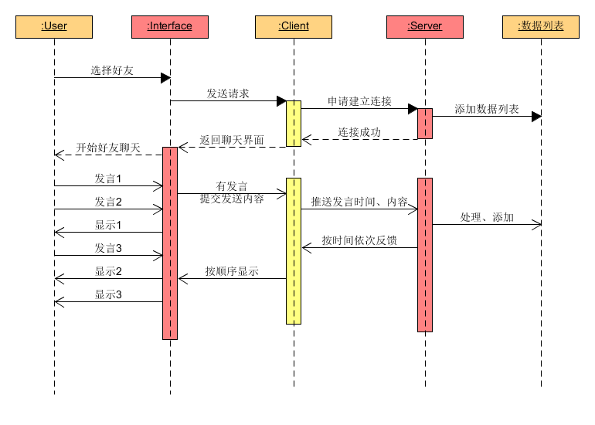

### 三 规格说明

**1 需求规格说明的目的**

规格说明是需求分析人员的最终工作产品，也是为后续工作提供清晰的、无歧义的分析帮助。

**2 参考文献**

[1](美)拉曼，《UML和模式应用》，机械工业出版社，2006

**3 一般性描述**

**3.1 产品与其环境之间的关系**

需要环境支持，环境必须存在局域网通信能力。

**3.2 产品功能**

注册、登录、群聊天、好友聊天、修改个人信息。

**3.3 用户特征**

处于局域网内，有通信需求。

**3.4 限制与约束**

12月1日前完成，机器只限于个人计算机；服务器可以检测到客户端异常失联，及时更新在线用户。

**4 具体需求**

**4.1 功能性需求**

|  |  |  |
| --- | --- | --- |
| **需求名称** | **标识符/编号** | **简要描述** |
| 注册 | 001 | 用户注册新的账号、密码 |
| 登录 | 002 | 用户登录聊天室 |
| 群聊天 | 003 | 若干个用户在系统创建的一个群中交流 |
| 好友聊天 | 004 | 用户和好友一对一聊天 |
| 修改头像、昵称 | 005 | 用户在系统中修改自己的头像和昵称 |
| 验证 | 006 | 服务器验证客户端提交过来的账户信息 |
| 维护用户信息 | 007 | 服务器记录、维护用户信息 |

**4.2 非功能性需求**

|  |  |  |
| --- | --- | --- |
| **需求类别** | **需求名称、标识符** | **描述** |
| **用户界面需求** | 简单友好性/101 | 用户界面是否友好，操作是否简单 |
| **软硬件需求** | 网络延迟/102 | 注册、登录、聊天等功能的网络延迟不应大于0.5s |
| 存储能力/103 | 每个用户应可以保存100条聊天记录 |
| **质量需求** | 发言的时序性/104 | 用户的发言应按时间处理并排序 |
| 系统稳定性/105 | 系统运行稳定 |

### 四 需求确认和检验

**4.1需求确认**

为保证需求的高质量，需要检查需求是否具有以下特征：

• Are they correct?需求是正确的吗？

• Are they consistent?需求是一致的吗？

• Are they unambigous? 需求是明确的吗？

• Are they complete?需求是完备的吗？

• Are they realistic?需求是现实的吗？

• Does each describe something the customer needs?是否每个需求都描述了顾客需求的某件事？

• Are they verifiable?需求是可验证的吗？

• Are they traceable?需求是可追踪的吗？

• Review goals and objections of system评审系统目的和目标

• Compare requirements with goals and objectives比较需求和目标

• Describe operational environment描述运行环境

• Examine考查

–Interfaces界面（接口）

–information flow信息流

–Functions功能

• Check for omissions, incompleteness, inconsistency核查冗余、不完整、不一致

• Discuss how system will be tested讨论将怎样测试系统

**4.2需求校验**

由于本次作业没有需求定义文档 ，所以无需进行需求校验。

### 五 附录（需求规格说明书）

需求规格说明书

**0. 文档介绍**

经过首次会议，形成的需求规格说明书。

**1. 产品介绍**

一个局域网下的mini聊天室系统，具有注册、登录、群聊天、好友聊天和修改个人信息的功能。

**2. 产品面向的用户群体**

校园网、公司网等局域网内的人员。

**3. 产品应当遵循的标准或规范**

IEEE标准。

**4. 产品范围**

局域网下的聊天室系统。

**5. 产品中的角色**

|  |  |
| --- | --- |
| **角色名称** | **职责描述** |
| 用户 | 使用这款软件 |
| 客户 | 提出需求 |
| 领域专家 | 解决复杂问题、设计框架 |
| 技术开发人员 | 软件实现 |

**6. 产品的功能性需求**

|  |  |  |
| --- | --- | --- |
| **需求名称** | **标识符/编号** | **简要描述** |
| 注册 | 001 | 用户注册新的账号、密码 |
| 登录 | 002 | 用户登录聊天室 |
| 群聊天 | 003 | 若干个用户在系统创建的一个群中交流 |
| 好友聊天 | 004 | 用户和好友一对一聊天 |
| 修改头像、昵称 | 005 | 用户在系统中修改自己的头像和昵称 |
| 验证 | 006 | 服务器验证客户端提交过来的账户信息 |
| 维护用户信息 | 007 | 服务器记录、维护用户信息 |

**7. 产品的非功能性需求**

|  |  |  |
| --- | --- | --- |
| **需求类别** | **需求名称、标识符** | **描述** |
| **用户界面需求** | 简单友好性/101 | 用户界面是否友好，操作是否简单 |
| **软硬件需求** | 网络延迟/102 | 注册、登录、聊天等功能的网络延迟不应大于0.5s |
| 存储能力/103 | 每个用户应可以保存100条聊天记录 |
| **质量需求** | 发言的时序性/104 | 用户的发言应按时间处理并排序 |
| 系统稳定性/105 | 系统运行稳定 |

**8. 其他需求**

**附录A:需求建模**

**A1 用例图：**

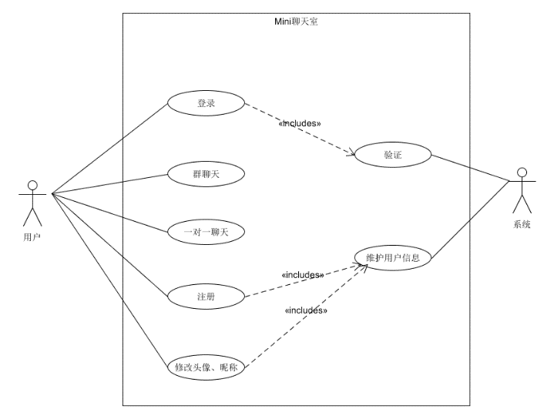

**A2 类图：**

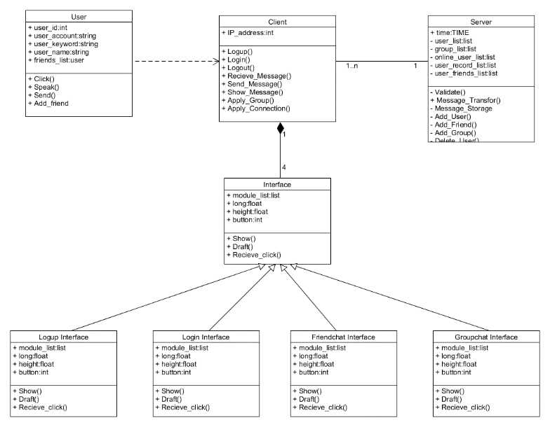

**A3 活动图：**

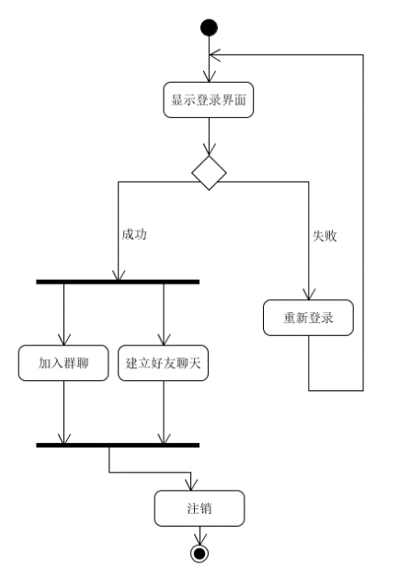

**A4 顺序图：**

**注册：**



**登录：**



**群聊天：**



**好友聊天：**

